STM32F103C8T6核心板BOOT启动方式
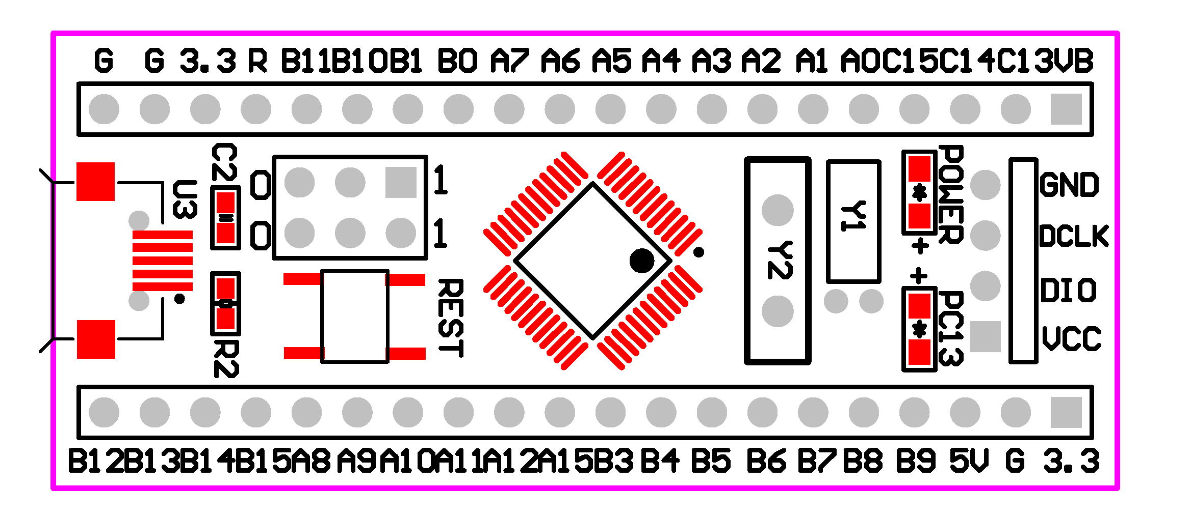
0-BOOT0-1
0-BOOT1-1

BOOT0 | BOOT1 | MODE
0 | X | FLASH
1 | 1 | SRAM
1 | 0 | ISP

